УДК 621.01

А. К. Ералиев, И. С. Гриценко, Д. Е. Ералиев
КазНУ им аль-Фараби, КазНУ им аль-Фараби, гимназия № 79 г. Алматы

СОЗДАНИЕ КОМПЛЕКСА ПРОГРАММ ДЛЯ ВЫПОЛНЕНИЯ ЛАБОРАТОРНЫХ РАБОТ НА УЧЕБНОМ РОБОТИЗИРОВАННОМ КОМПЛЕКСЕ

Цель работы - разработка пакета программ для управления движением учебного роботизированного комплекса под современную операционную систему.

Purpose - to develop a set of programs for controlling the movement of the robot training complex under modern operating system.

Жұмыстың мақсаты - қазіргі замаңғы операциялық жүйеге сәйкес роботтандырған оқу кешенінің қозғалысың басқару үшін программасының пакетін өңдеу.

Лабораторные работы выполняются на специализированном лабораторном комплексе, состоящем из персональной ЭВМ и учебного роботизированного комплекса (УРТК). УРТК, в свою очередь, состоит из непосредственно учебного позиционного робота и системы управления (СУ).
Пакет программ используется студентами для выполнении цикла лабораторных работ на специализированном лабораторном комплексе в учебном процессе в робототехнической лаборатории кафедры механики механико-математического факультета КазНУ им. Аль-Фараби. Система написана в среде Microsoft Visual Studio 2010, с использованием Microsoft .NET framework 4.0 на языке С++.
Роботы выполняются на одной из кинематических схем: роботы с прямоугольной системой координат (рис. 1а); роботы с цилиндрической

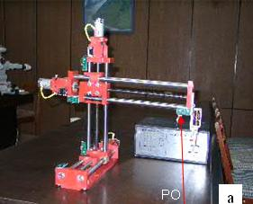
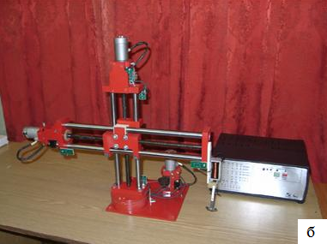
Рис.1. Роботы в прямоугольной (а) и цилиндрической (б) системах координат
системой координат (рис. 1б). Все роботы строятся на базе унифицированных мехатронных модулей: модуля линейного перемещения; модуля вращения; захватного устройства.
СУ обеспечивает управление состоянием приводов робота и производит первичную обработку показаний расположенных на роботе датчиков. СУ подключается к параллельному интерфейсу ПЭВМ (LPT0 или LPT1) Centronix. Упрощенная структурная схема СУ и ее подключение к интерфейсу приведены на рис. 2, на котором приняты следующие
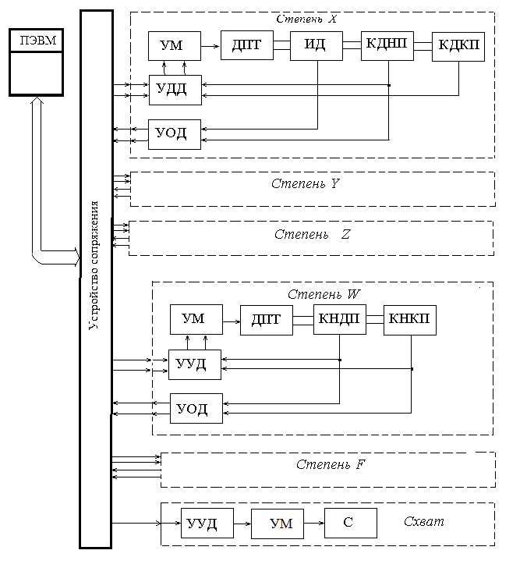 Рис.2. Структурная схема системы управления УРТК

сокращения: УУД — устройство управления двигателем; УМ — усилитель мощности; ДПТ — двигатель постоянного тока; ИД — инкрементный датчик; КДНП и КДКП — концевые датчики начального и конечного положения соответственно; УОД устройство обработки сигналов от датчиков; С — схват робота.
СУ имеет три типа каналов управления. Первый тип используется для управления степенями X, Y и Z. Данные степени оснащены инкрементным датчиком положения и двумя концевыми датчиками. Второй тип канала управления используется для управления степенями W и F робота, которые оснащены только конечными выключателями. Третий тип канала управления предназначен для включения и выключения схвата робота. Эти исполнительные устройства датчиков обратной связи не содержат. Устройство сопряжения, входящее в состав СУ, обеспечивает согласование сигналов, поступающих от интерфейса Centronix, с входными сигналами остальных модулей СУ. Устройство выполнено на базе микросхемы 18255 [1, стр. 85-91].
В СУ роботом есть 4 восьмиразрядных порта: РА, РВ, PC и RC. Каждый из портов РА, РВ и PC может быть настроен как на ввод, так и на вывод данных. Режим работы этих портов определяется значением, которое записано в регистр RC. Для управления роботом УРТК необходимо в регистр RC записать такое значение, при котором СУ работает в режиме “0” (см. [I]), порты РА и старшая тетрада порта PC (далее — РСН) работали на вывод данных (они будут использованы для управления двигателями робота), а порты РВ и младшая тетрада порта PC (далее — PCL) работали на ввод данных (они будут использованы для чтения состояния датчиков робота). Запись значения в RC должна быть произведена сразу после включения СУ.
Каждый из портов СУ имеет свой адрес: адрес порта РА — 0, порта РВ
— 1, порта PC — 2, а регистра управления RC — 3. Назначение разрядов портов приведено в табл. 1. В ней приняты следующие обозначения:
Tаблица 1 -Назначение разрядов портов СУ УРТК

№ разр. | Порт РА | Порт РВ | Порт PC
0 | Фреза | X_{имп} | He использован
1 | Схват | Y_{имп} | He использован
2 | +X | Z_{имп} | F_{кон}
3 | -X | W_{кон} | F_{нач}
4 | -Z | W_{нач} | - W
5 | + Z | Z_{нач} | + W
6 | - Y | Y_{нач} | - F
7 | + Y | X_{нач} | + F

X_{имп}, Y_{имп}, Z_{имп} — состояние инкрементных датчиков степеней X, Y и Z соответственно;
Х_{нач} , Y_{нач} , Z_{нач} , W_{нач}; F_{нач} — состояние концевых датчиков начального положения;
W_{кон}, F_{кон} — состояние концевых датчиков конечного положения;
+ X, - X — биты управления состоянием двигателя степени X;
+ Y, - Y — биты управления состоянием двигателя степени Y;
+ Z, - Z — биты управления состоянием двигателя степени Z;
+ W, - W — биты управления состоянием двигателя степени W;
+ F, - F — биты управления состоянием двигателя степени F.
Если датчик сработал, то в соответствующем ему бите порта устанавливается “1”, в противном случае значение этого бита равно “0”.
Для закрытия схвата робота в соответствующий бит порта РА следует записать “1”, а для выключения (открытия) — “0”.
Для приведения в движение степени робота в положительном направлении необходимо в бит положительного направления записать “1”, а в бит отрицательного направления “0”. Если необходимо, чтобы в движение степени робота перемещалась в отрицательном направлении, значения битов должны быть изменены на противоположные. Для остановки двигателя в оба бита нужно записать значение "0".
Например, для одновременного включения двигателей степени X в положительном направлении, а степени Y в отрицательном следует в пopт РА записать значение 01000100₂ или 68₁₀.

Таблица 2 - Назначение разрядов регистра управления принтером при управлении роботом «УРТК»

№ разр. | Инверсия | Назначение бита
0 | Есть | Строб чтения (RD) данных из СУ УРТК
1 | Есть | Вход шины адреса (А0) СУ УРТК
2 | Нет | Строб записи (WR) данных в СУ УРТК
3 | Есть | Вход шины адреса (А1) СУ УРТК
4 |  | Не используется. Должен быть равен “0”
5 |  | Направление передачи (В5): 0 — запись в СУ УРТК; 1 — чтение из СУ УРТК.
6 |  | Не используется. Должен быть равен “0"
7 |  | Не используется. Должен быть равен "0”

Управление процессами чтения и записи данных в СУ УРТК производится с помощью двух регистров параллельного интерфейса Centronix: регистра данных и регистра управления принтером. Для интерфейса LPT0 эти регистры имеют адреса 378₁₆ и 37А₁₆ соответственно, а для интерфейса LPT1 — 278₁₆ и 27А₁₆. Назначение битов регистра управления принтером приведено в табл. 2.
На специализированном лабораторном комплексе, выполняются следующие лабораторные работы:
- Системы счисления. Поразрядные операции. Двухэлементные операции.
- Описание лабораторной установки, используемой при выполнении лабораторных работ
- Программа чтения байта из регистра системы управления роботом УРТК
- Программа записи байта в порт системы управления роботом УРТК
- Программа инициализации системы управления роботом УРТК
- Программа тестирования процедур чтения и записи байта в регистр системы управления роботом УРТК
- Подпрограммы управления состоянием двигателей УРТК, считывания состояния его датчиков и включения СУ УРТК
- Программа управления мехатронным модулем линейного перемещения в цикловом режиме
- Подпрограмма управления мехатронным модулем линейного перемещения в позиционном режиме
- Программа управления роботом УРТК (степени X, Y, Z, W, F) в позиционном режиме
Конечным итогом выполнения работ является создание программы, осуществляющей скоординированное управление движением всех звеньев манипуляционного робота УРТК в реальном масштабе времени.

СПИСОК ЛИТЕРАТУРЫ

- Микропроцессоры и микроЭВМ в системах автоматического управления: Справочник / С.Т. Хвощ, Н.Н. Варлинский, Е.А. Попов; под общ. ред. С.Т. Хвоща. — Л.: Машиностроение. Ленингр. отд-ние. — 1987.
- Прата Стивен. Язык программирования С++. Лекции и упражнения. Учебник: Пер. с англ./Стивен Прата — К.: Изд. «ДИАСофт», 2001. — 656 с.
- Культин Н.Б. Основы программирования в Microsoft Visual C++ 2010. – Спб.: БХВ-Петербург, 2010. – 384с.
- Фу К., Гонсалес Р., Ли К. Робототехника: Пер. с англ. – М.: Мир, 1989. – 624с.

